**NAME : MAHSUM ALI**

**ROLL NO : BSEF15M510**

**Q # 1**

**(1)**



**(2)**



**(3)**



**(5)**



**(6)**



**(7)**



**8(a)**

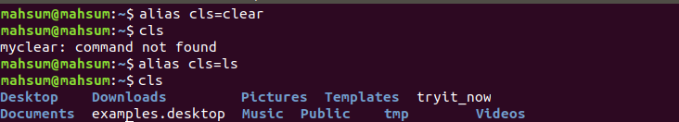

**8(b)**

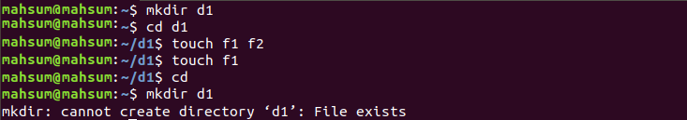

**Question 2**

**(1)**



**(2)**

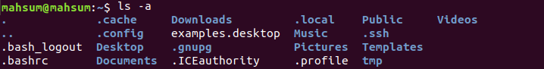

**(4)**

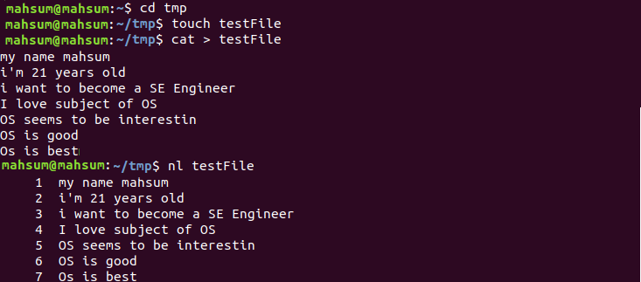

**(5)**



**(6)**



**(8)**

We use - - help for detail of a command

**(9)**



**(10)**

We can use rm –r instead of rmdir